**В рамках плана по экологическому просвещению населения и пропаганде бережного отношения к окружающей среде в младшей группе № 5 были проведены следующие мероприятия:**

**1.** Проведена природоохранная акция «Добрая зима», с целью формирования представлений дошкольников о зимующих птицах, их образе жизни, о роли человека в жизни птиц;

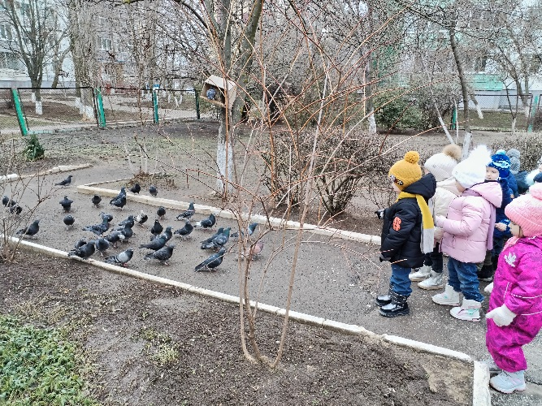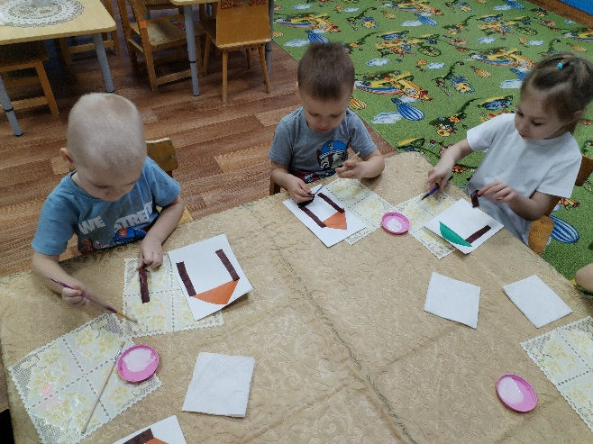

**2.** Создан в группе опытный и экспериментальный уголок участка Эколят по выращиваю цветов и растений, с целью дать детям знания о **растениях**, правилах ухода за ними, их значение для жизни человека;

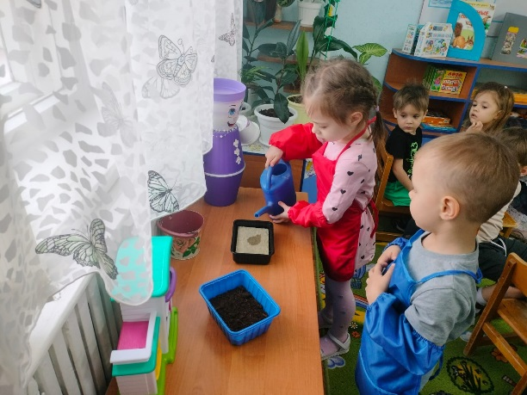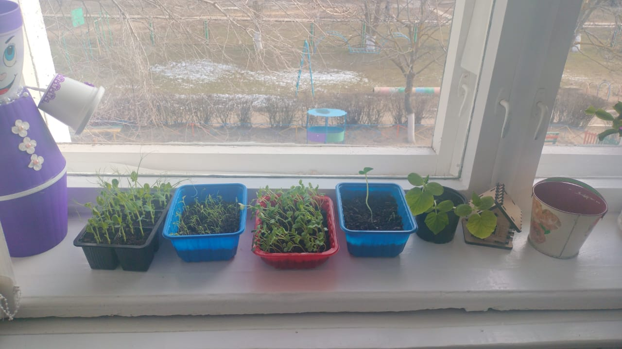

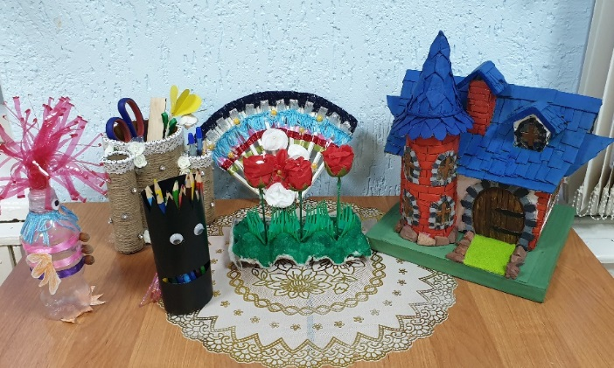**3.** Организоваливыставку поделок семейного творчества из бросового материала «Эко-превращение в мастерского Деда Мороза», с целью привлечения внимания взрослых и детей к проблемам охраны окружающей среды через овладение умениями преобразовывать и создавать новые вещи из бывших в употреблении материалов.